Туризм в нашем МБУ ДО «ЦВР» «Юные вело туристы.

   Основным и наиболее популярным видом туризма в объединении детей, стал велосипедный туризм. Во время учебно-тренировочных занятий члены объединения учатся  умению жить в походных условиях и преодолевать трудности походной жизни, путешествовать с пользой для себя и окружающих (Экологические походы), превращая природу в своего друга и союзника. Учащиеся готовятся к участию в  различных спортивно-массовых мероприятиях по туризму: турслеты,  велопоходы различной категории сложности, турконкурсы, соревнования по маунтин байку, велокроссу, туристических соревнованиях «дистанция лыжная».

. 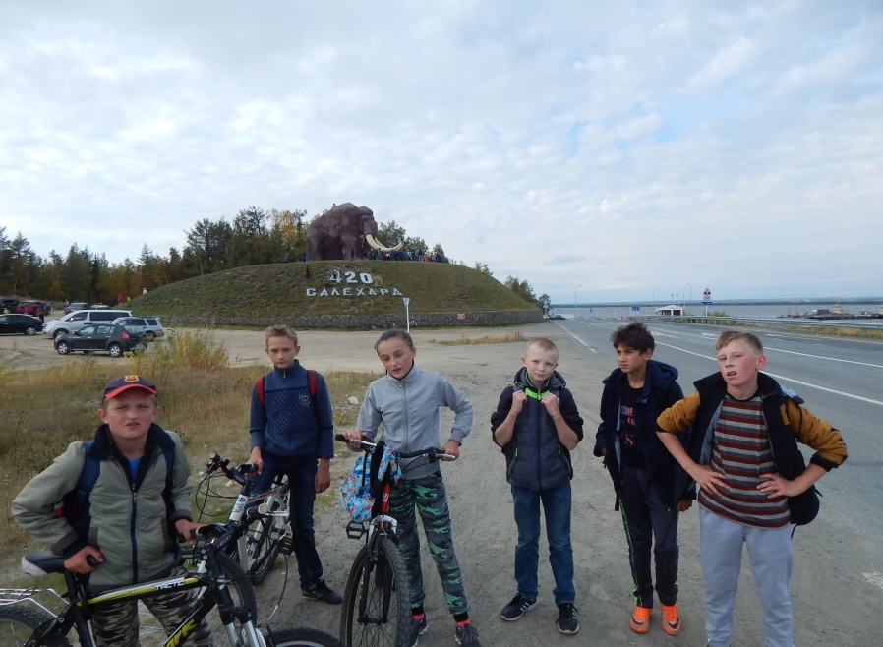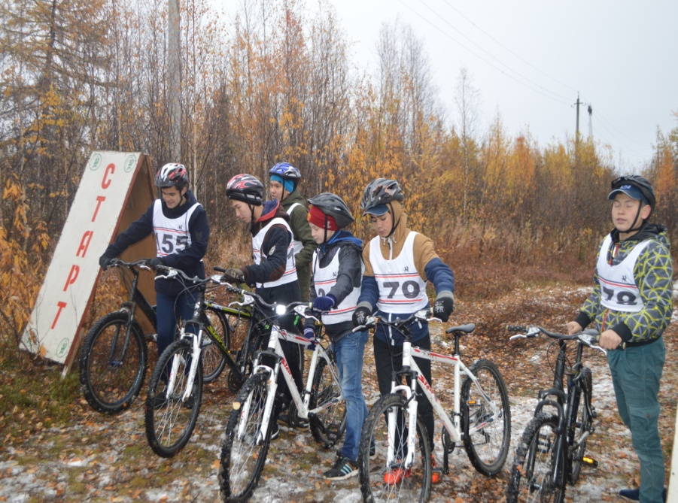

   Секция велотуризм объединяет увлеченных детей, которые в свободное, от основных занятий в школе, время занимаются технической самодеятельностью и творчеством под руководством опытных педагогов дополнительного образования. Заниматься дети могут в разновозрастных группах численностью от 5 до 15 человек и сроком основной туристской подготовки до 3лет. Создание и комплектование коллектива группы является большим и ответственным делом руководителя группы. Формы занятий в объединении различные. Это теоретические занятия , практические занятия, зачетные занятия, которые можно проводить не только в спортивном зале или кабинете, но и в природных условиях. Программа «Юные велотуристы» построена по модульному принципу. Ключевыми темами являются : «ПДД и безопасность передвижения» и  «Правила охраны здоровья. Оказание первой помощи», «Сборка разборка велосипеда, ремонт», «Физическая подготовка»

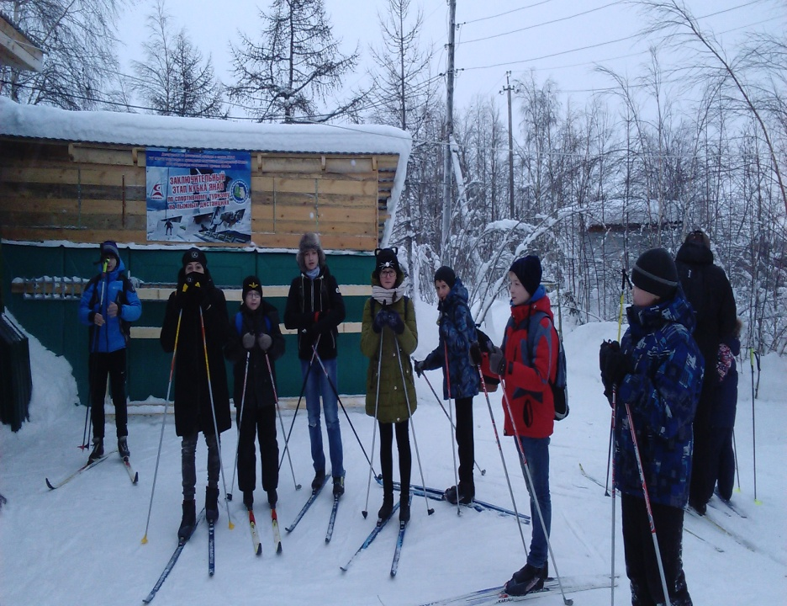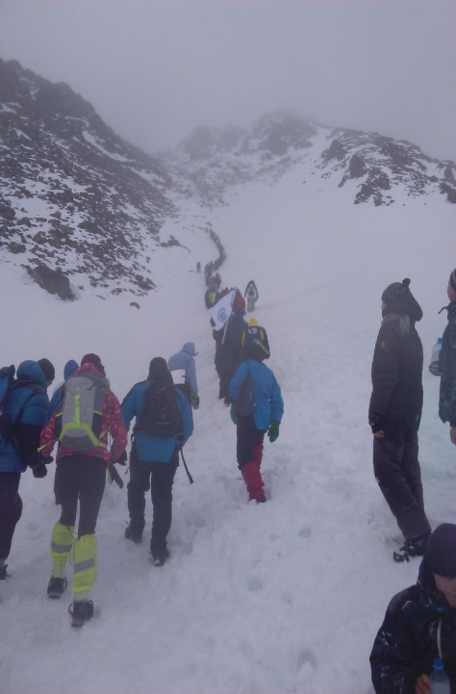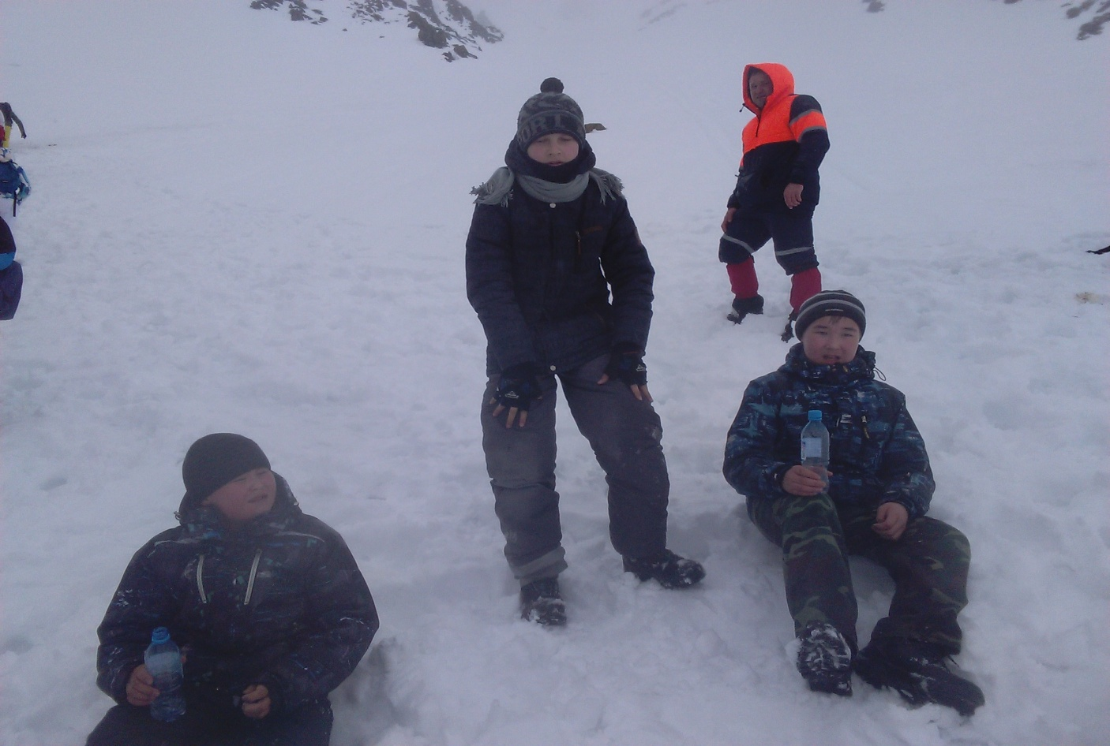

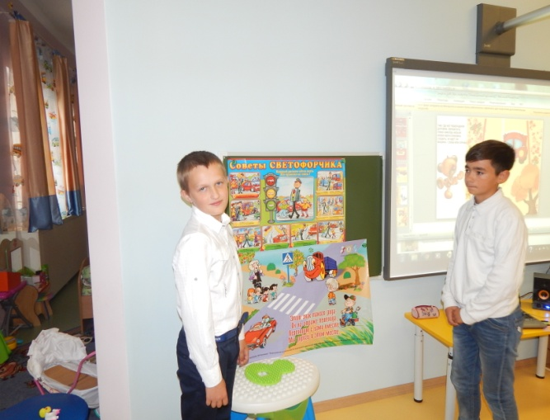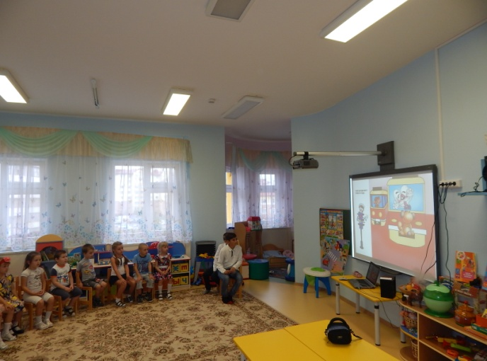

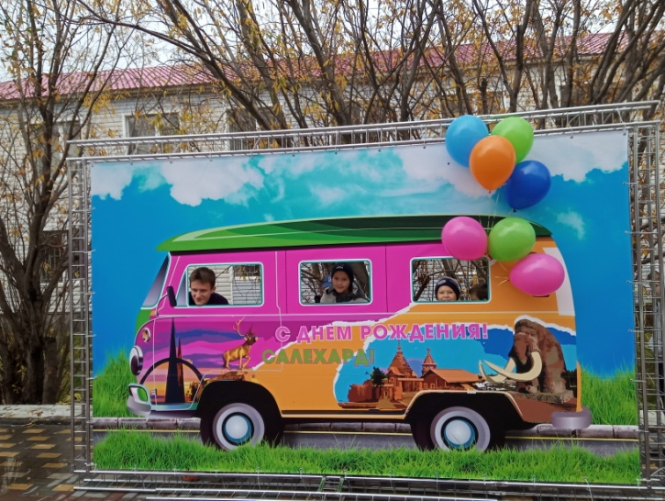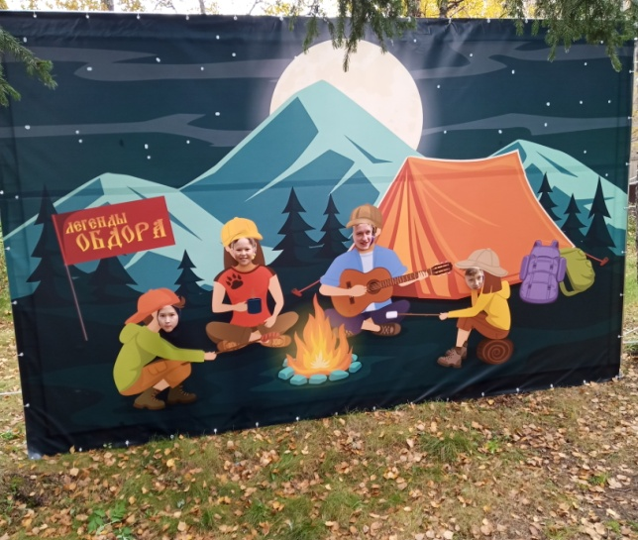

   Кружок юных туристов создается из учащихся независимо от их уровня физической подготовленности, по личному заявлению одного из родителей ученика и медсправки о состоянии здоровья. На занятиях дети познают основы  туристской подготовки, изучают правила дорожного движения, овладевают навыками пешеходного и автобусно-экскурсионного туризма. В зимний период занятия проходят в оборудованном туристическим снаряжением помещении. Изучают правила безопасного туристского путешествия и оказания первой медицинской помощи.  Проводятся занятия по природе и экологии, по истории туризма и краеведению. Летом учащиеся осваивают навыки первых однодневных тренировочных походов и автобусных путешествий, а также навыки езды на велосипеде в колонне. Они участвуют в различных конкурсах и спортивных соревнованиях, в туристских слетах и сборах в профильных лагерях.

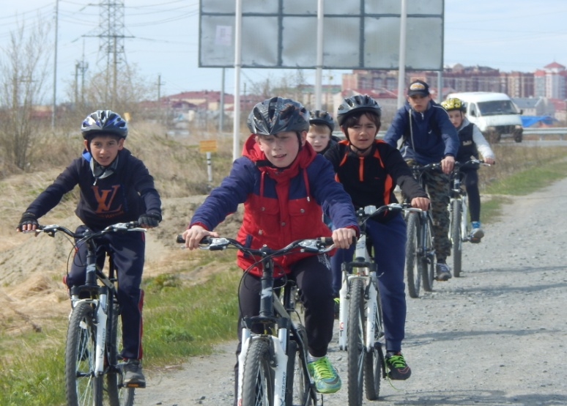  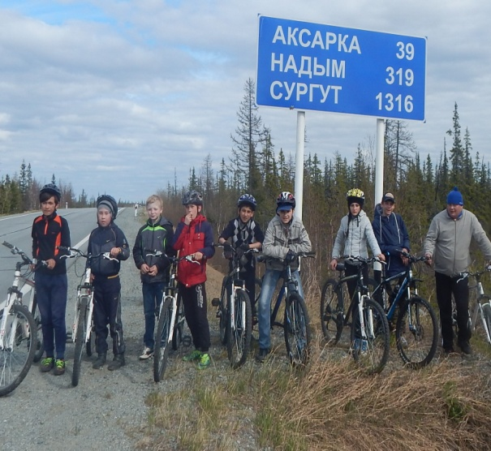

Учащиеся, успешно освоившие основы туристской подготовки, могут в дальнейшем продолжить занятия в клубе и совершенствовать свое туристическое мастерство. Принимать участие в не сложных, многодневных туристских походах и путешествиях. Прием желающих систематически заниматься в учебной группе велотуризма проводится в начале учебного года. Ребята должны пройти медицинский осмотр. Повторное медицинское обследование проводится перед началом спортивного похода.

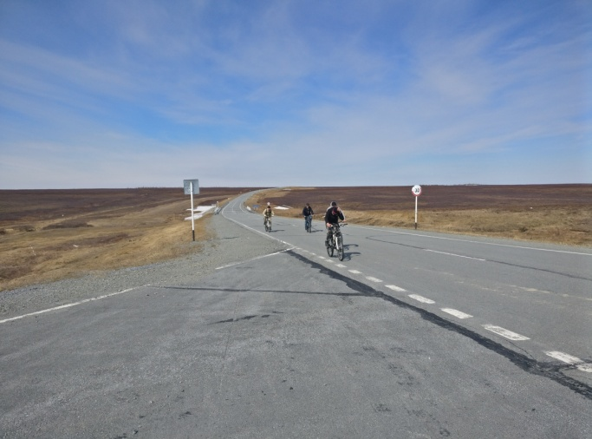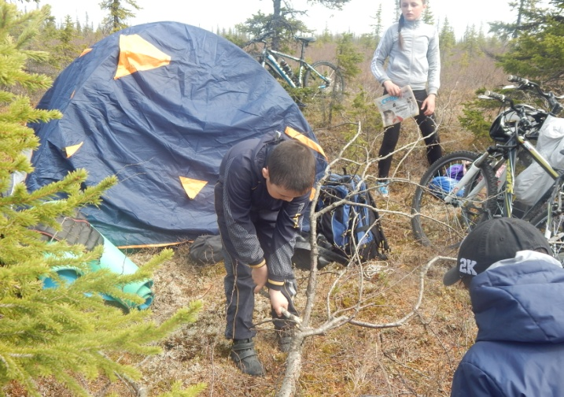

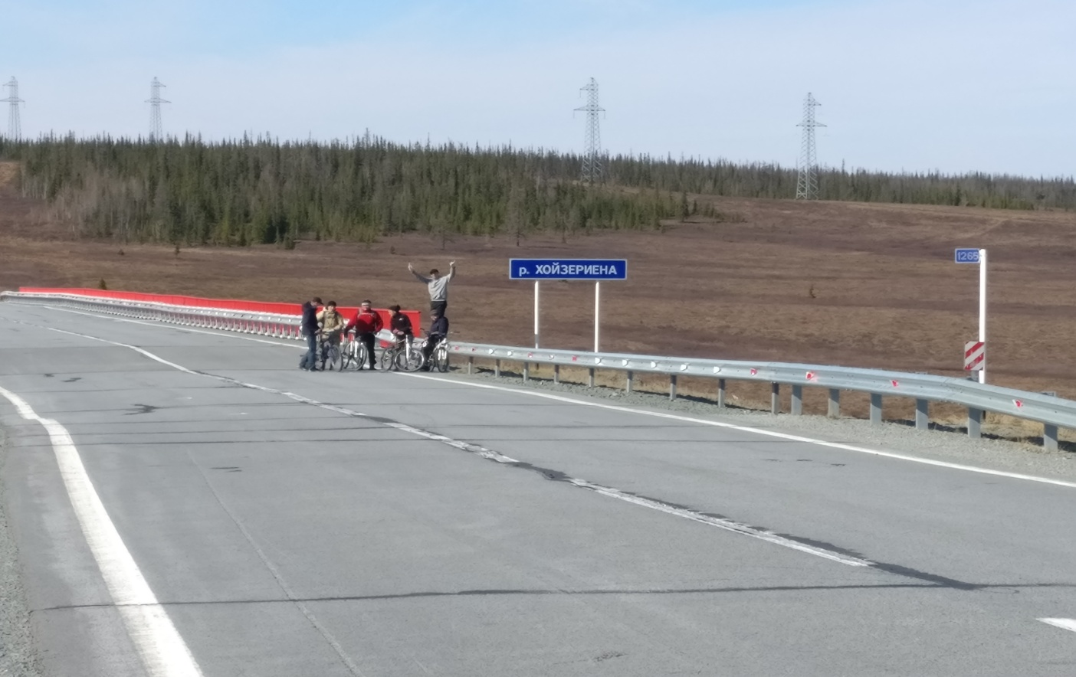

В настоящее время,  педагогам МБУ ДО «ЦВР» предоставлена возможность расширять образовательные услуги,  включая   в  режим   дня,   кроме программных, еще и дополнительные методики и технологии.  Одной из инновационных методик, которую я использую в своей работе, вело туризм. Актуальность выбранной темы обусловлена проблемной ситуацией, характеризующейся необходимостью введения детского туризма в физическое воспитание школьника, как эффективного способа оздоровления, воспитания и познания.  
 Опыт работы показал, что ребенок показывает более высокое физическое развитие, если семья ведет здоровый образ жизни. Поэтому возникла необходимость поиска эффективных и интересных путей оздоровления детей. Таким средством физического воспитания школьников и является вело туризм. Он несет в себе оздоровительную, образовательную (познавательную) и воспитательную ценность, сочетает в себе элементы морально-нравственного, трудового и эстетического воспитания,  расширяет  кругозор и обогащает духовную жизнь детей. В туристическом походе вырабатывается умение преодолевать экстремальные трудности, ребята учатся коллективизму не на словах, а на деле. Туристические прогулки имеют оздоровительный  эффект. Нагрузка, в виде циклических упражнений способствует развитию у детей таких качеств, как сила воли, выносливость, ответственность,  настойчивость, упорство. Связано это с укреплением сердечно - ­сосудистой и дыхательной систем, повышением  работы мышц, нормализацией массы тела. В туризме интегрируются все основные стороны воспитания: нравственная, трудовая, физическая, эстетическая. Уникальность туризма заключается в том, что он всесезонен. Следовательно, можно добиться стойкой динамики снижения заболеваемости детей ОРЗ, ОРВИ и повышения уровня их физической и двигательной подготовленности, а так же решить ряд проблем психологического здоровья.  Этот вид деятельности хорошо воспринимается педагогами, родителями, общедоступен и понятен детям, рекомендуется практически для всех ребят с любой группой здоровья при отсутствии серьёзных патологий и медицинских отводов, даёт возможность заниматься детским туризмом в любое время года, он не требует больших финансовых средств. В нашем МБУ ДО большое внимание уделяется психологическому здоровью детей, как одному из условий сохранения и укрепления общего здоровья воспитанников. Нами были исследованы факторы, влияющие на психическое здоровье ребенка и одним из которых является непонимание родителями важности социализации ребенка в ДОУ и в обществе. Игнорирование данной проблемы порождает в ребенке замкнутость, неумение контактировать со сверстниками, взрослыми — все это сказывается на психическом и физическом здоровье ребенка. Так как наш детский сад  находится в непосредственной близости от соснового массива и луга, этот факт позволяет полноценно использовать методы и технологии оздоровления и полноценного развития наших воспитанников.

Задачи туризма в МБУ ДО «ЦВР»:

1.Формировать навыки самостоятельной умственной и практической деятельности, направленной на достижение определённой цели.

2.Развивать равновесие в выполнении разнообразных   упражнений на полосе препятствий.                                                                                          3.Совершенствовать выносливость, ловкости, координацию движений.

4.Воспитывать смелость, выдержку, интерес к  занятию туризмом.

5. Расширять функциональные возможности детей путём развития основных органов и систем организма в ходе выполнения физических упражнений.

 6. Совершенствовать естественные виды движений и обогащать двигательный опыт ( учиться простейшим упражнениям туристского многоборья, выполнять двигательные задания педагога на ориентировку в пространстве).

 7. Развивать координационные способности и выносливость как основу физической подготовки ребёнка - будущего туриста.  
8. Способствовать развитию психических процессов и расширять объем знаний в области физической культуры и туризма, краеведения.  
9. Заинтересовать родителей детским туризмом, как средством здорового семейного отдыха, дать простейшие навыки безопасного туризма;  
10. Формировать межличностные, в частности, дружеские отношения дошкольников в процессе игровой туристской деятельности, адаптированной к их возможностям.

11. Учреждения дополнительного образования туристской направленности своими средствами решают государственную задачу воспитания здорового, социально активного гражданина и патриота .

Традиционно дополнительное образование ориентировано на личностные потребности и нацелено на стимулирование мотивов к образованию, а не на отбор более способных и предрасположенных к предметному обучению. Особенность этой системы в том, что не ребенок должен адаптироваться к имеющимся образовательным условиям, а условия дополнительного образования проектируются с ориентацией на индивидуальность человека. Поэтому дополнительное образование с полным правом называется открытым, неформализованным образованием, способным быстро и мобильно реагировать на изменения в социальной среде, на разнообразие потребностей и мотивов социума, способности детей

Развитие познавательных способностей – ознакомление с природой.

12.Воспитание любви к родному краю ЯНАО .

**Содержательные цели туризма:**

➢    Физическая активность*–*туризм прекрасно подходит для привлечения детей  к занятиям  туризма, чтобы дать им возможность самим понять преимущества регулярных занятий.

➢    Поддержка хорошего состояния здоровья*–*одна из основных задач всех организаций, занимающихся спортом. Она заключается в том, чтобы поощрять желание детей заниматься  туризмом для сохранения здоровья. Хорошее физическое здоровье достигается за счёт активного образа жизни. Туризм создаёт для этого уникальные возможности.

➢    Характер приключения*–*ожидание результата туристского похода, повышает интерес к нему, стимулирует  подготовку к походу. Основным признаком туристского похода является неизвестность конечного результата, что и делает его интересным.

**Принципы детского туризма:**

➢    личностно-деятельный;

➢    диалогический;

➢    индивидуально-творческий;

➢    целесообразности;

➢    краеведческий.

В своей работе использую разные виды деятельности:

➢    прогулки,

➢    экскурсии,

➢     походы,

➢    путешествия,

➢    туристические соревнования.

Пешеходные прогулки и экскурсии за пределы детского сада, представляют собой  интересные и полезные для детей небольшие путешествия с определенной целью. Они содействуют укреплению здоровья, физическому развитию детей, воспитанию эстетических чувств, общению с природой, совершенствованию двигательных навыков и физических качеств, содействуют воспитанию необходимой жизненной ориентировки на местности, решительности, смелости, общей выносливости, укреплению дружеских взаимоотношений.

       Прогулки и  экскурсии и предусматривают пребывание детей на воздухе с целью повышения сопротивляемости организма воздействиям внешней среды, удовлетворения потребности в движениях, а также решения воспитательных и познавательных задач. Уже первые прогулки-разведки показывают положительное влияние леса на самочувствие детей, их физическое, психическое и эмоциональное благополучие.

Пешие прогулки-походы представляют собой один из важнейших организованных способов двигательной деятельности. Они могут включать следующие составляющие:

—  переход к месту отдыха с преодолением разных естественных препятствий;

—  наблюдение в природе и сбор природного материала;

—  беседа о лесе;

—  выполнение имитационных движений;

—  комплекс игр и физических упражнений, в том числе на полосе препятствий;

—  самостоятельные игры (на привале).

Чтобы разнообразить свою педагогическую деятельность, в сосновом массиве провожу праздники, соревнования, тематические развлечения.

Главное отличие обычных прогулок от прогулок-походов и туристских прогулок заключается в целенаправленном развитии физических качеств, в насыщенной двигательной активности детей: около 80 % времени могут составлять циклические движения: ходьба, бег, ходьба на лыжах.

Для повышения педагогической ценности похода, я использую следующие методы работы:  
- наблюдение;  
- диагностика;  
- опросники;  
- викторины;  
- беседы с использованием иллюстраций;  
- экскурсии, прогулки и мини-походы;  
- опыты;  
- экологические праздники;  
- подвижные игры,

- ИКТ( для наиболее наглядной демонстрации преимущества ЗОЖ).

При наполнении туристического похода разнообразным содержанием повышается педагогическая ценность мероприятия.  Интересно продуманная двигательная деятельность детей в природных условиях не только формирует у дошкольников интерес к занятиям туризмом и физической культурой, но и повышает мотивацию на здоровье и здоровый образ жизни.

Ярким событием становятся совместные с родителями походы, во время которых дети не только имеют возможность познакомиться с местностью, в которой расположен микрорайон, но и вместе с родителями любоваться самыми красивыми местами своей малой Родины. Все это создаёт у детей мощную мотивацию познания, являясь тем эмоциональным фоном, на котором усвоение достаточно сложных сведений и представлений об истории родного города, его достопримечательностях идет легко и непринужденно. Совместная творческая работа детей и родителей после походов (изготовление  рисунков, аппликаций,   поделок ), способствует укреплению внутрисемейных отношений.

Для обеспечения эффективности данной образовательной работы в нашем  ДОУ старшим воспитателем разрабатывается перспективный годовой план по работе с родителями, что позволит им принимать активное участие в организованных прогулках-походах. Подобная работа способствует изучению педагогами положительного опыта семейного воспитания в укреплении здоровья детей и пропаганде его среди родителей воспитанников.  
Результатом  использования инновационной методики – элементарный туризм, является значительное снижение случаев простудных заболеваний и уменьшение числа часто болеющих детей,  создание  условий  подготовки ребенка к школе, к успешному преодолению нагрузок, меньшей утомляемости.

           Я считаю, что применение средств туризма в основных формах организации физического воспитания дошкольников способствует более эффективному развитию физических качеств, усвоению знаний в области физической культуры, природы, правил поведения в природе, по сравнению с детьми, занимающимися по традиционной программе.  Занятия туризмом  имеют много преимуществ:   туризм, как средство физического воспитания, позволяет круглогодично разнообразить двигательную деятельность детей и в полной мере использовать циклические движения на свежем воздухе, которые стимулируют развитие общей выносливости и способствуют повышению уровня развития основных физических качеств ребенка. Элементарный туризм обладает   познавательным потенциалом и может способствовать более эффективному и качественному усвоению знаний в соответствии с программными требованиями, а также развивать познавательные способности детей.

 По итогам мониторинга использования данной методики, отмечаю :                               снижение количества простудных заболеваний;                                                                      повышение уровня двигательной активности;                                                                          снижение утомляемости;                                                                                                                улучшение качества знаний теоретической подготовки;                                                          улучшение качественных показателей физического развития детей (скорость, сила, выносливость, ловкость);                                                                                                                улучшение качественных показателей технической подготовки;                                 формирование эмоционально-волевых, нравственных качеств (выдержка, смелость, взаимопомощь).                                                                                                                                          Таким образом, можно сделать вывод о положительном  воздействии туризма на всесторонние  развития детей нашего учреждения, так как в  нашем детском саду созданы все условия, гарантирующие охрану и укрепление физического, психического и социального здоровья детей. И, занятие туризмом, как средство физической культуры, несет важные образовательные, оздоровительные и воспитательные функции, способствует совершенствованию  двигательной деятельности, улучшает физическую подготовленность, формирует значимые личностно-общественные, морально-волевые качества детей.